

ERM AUTOMATISMES INDUSTRIELS
561 Allée de Bellecour 3 84200 CARPENTRAS
Tél :04 90 60 05 68-Fax :04 90 60 66 26
Site : http://www.erm-automatismes.com/
E-Mail : Contact@erm-automatismes.com

1 Présentation de la nacelle : 1
1.1 Drone de prise de vue aérienne 1
1.2 Nacelle de drone 1
2 Problématique : 1
3 Présentation 2
4 Mise en place de l’ouverture de la boucle 5
5 Identification de la BOUCLE OUVERTE 7
5.1 Etude temporelle en Boucle Ouverte 7
5.2 Etude fréquentielle en Boucle Ouverte 10


Nacelle_3modes-video_corrige_A1.doc Page 0/7
DOSSIER PÉDAGOGIQUE

Identification de la boucle ouverte de la nacelle en mode VIDEO + GYRO Evolué

Identification de la BOUCLE OUVERTE
Il s’agit ici de réaliser des mesures sur l’axe de tangage de la nacelle pour mettre en place un modèle de l’asservissement vidéo en MODE VIDEO + GYRO Evolué.

Etude temporelle en Boucle Ouverte

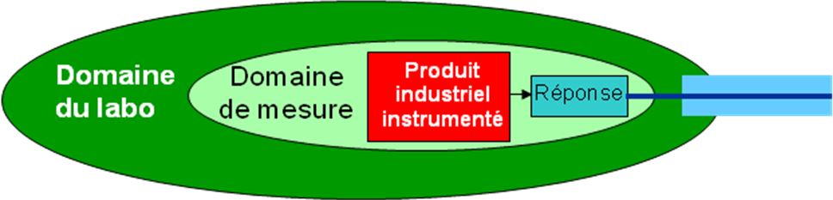

Ouvrir le Viewer vidéo puis régler le correcteur PID vidéo : Kp = 1000 ; Ki = 0 ; Kd = 0

Et le PID nacelle avec : K_{pBFnac} = 800 K_{iBFnac} = 800 K_{dBFnac} = 1500

Remarque : cette configuration correspond à des performances optimales de la nacelle en mode vidéo.

Mesurer la réponse indicielle de l’axe de tangage pour une amplitude d’échelon de perturbation Yc de 200 pixels.
Afficher l’angle de tangage de la nacelle θ_{N_}mes et l’ordonnée Y mes .

La FTBO doit correspondre à un rapport de grandeurs sans dimension.
Pour une sortie θ_{N_}mes en degrés, la grandeur d’entrée sera θ_{c} en degrés.
Le rapport θ_{c} / Yc est defini par le gain Kc , evalué dans un TP précédent , Kc = p*180 / d*pi avec p taille d’un pixel en mm et d distance à l’écran en mm (avec ici pour l’ecran utlisé p = 0.26 mm et placé ici à la distance d = 650 mm)
Un TP précédent a permis aussi d’évaluer le gain K de la camera seule , avec K = 800/68.5 pixel image / ° pour cette caméra .

Conclure en proposant un modèle pour la FTBO. Evaluer numériquement les coefficients associés.

Remarque importante : les valeurs mesurées sur votre nacelle peuvent être sensiblement différentes de celles proposées dans ce document. En effet, deux ensembles ne peuvent être absolument identiques et en particulier les paramètres tels que les performances des moteurs, les frottements, ….ne peuvent être semblables.

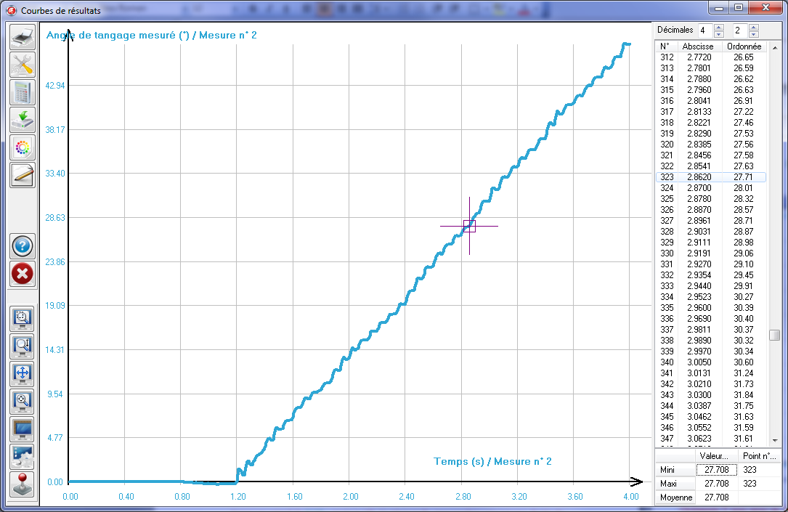

Angle de tangage mesuré θ_{N} pour un Echelon Yc = 200 pixels avec une attente de 1 s avant de lancer l’échelon et avec une distance à l’ecran d = 650 mm
Retard = 0.19s environ Pente = a = 17 °/s environ

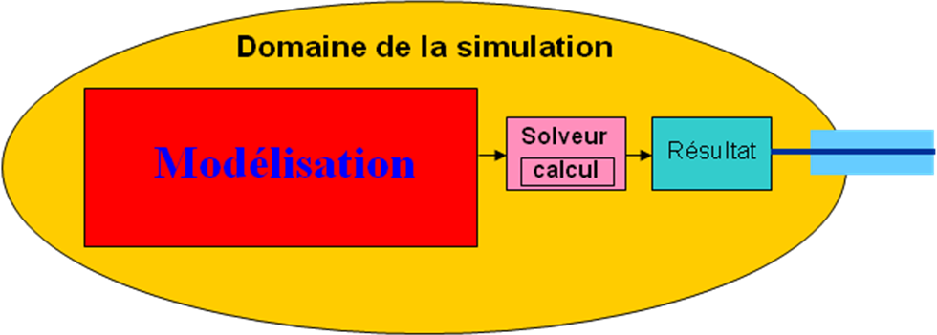

Apres un retard de 0.19 s environ (*), la réponse θ_{N_}mes evolue suivant une « droite » de
coefficient directeur 17 °/s.
(*) la mesure est entachée d’erreur et en particulier celle du retard, des mesures successives donnent des retards pouvant être différents, la valeur moyenne est estimée à 0.19 s.

En première approche, la fonction de transfert en boucle ouverte pourrait être modélisée par un intégrateur retardé.
Le gain associé correspond à la pente a divisée par la valeur de θ_{c} = Yc *Kc = Yc*p*180/ (d * 3.14)
soit a / θ_{c} = 17/4.5 = 3.8 soit 4 environ.

Donc la fonction de transfert en boucle ouverte : θ_{N} / θ_{c} pourrait être modélisée par :

FTBO = θ_{N} / θ_{c} = K_{BO} / p * e^{-Tr p} avec K_{BO} = 4 et Tr = 0.19s
θ_{c}
θ_{N_mes}
K_{BO} / p * e^{-Tr p}
K_{BO} = 4 et Tr = 0.19 s

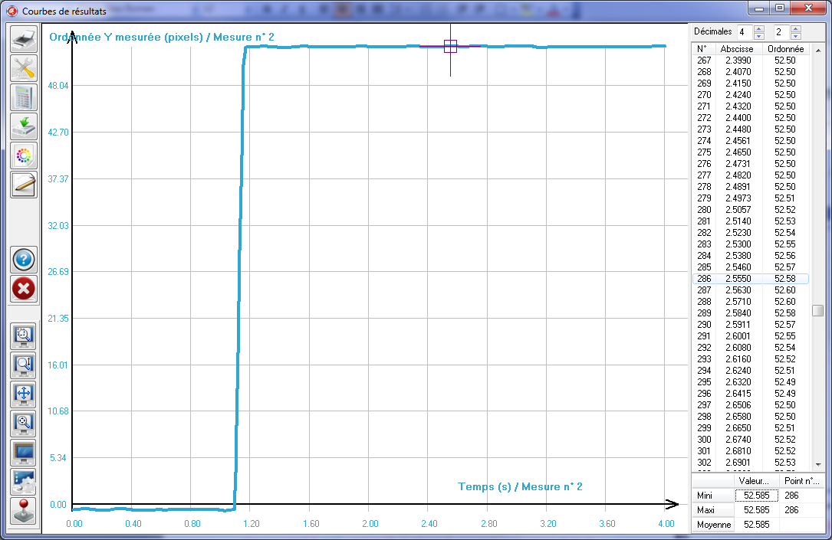

Ordonnée Y mes pour un Echelon Yc = 200 pixels avec une attente de 1 s avant de lancer l’échelon et avec une distance à l’ecran d = 650 mm

Retard environ 0.08 s puis Ymes = 52 pixels image

Apres un retard de 0.08 s environ, la réponse Ymes évolue quasiment suivant un échelon de taille 52 pixels image.
Il lui correspond un angle α mes égal à : 52 * 68.5/800 = 4.4 ° soit environ la valeur de θ_{c}. (4.6 °)

La fonction de transfert α mes / θ_{c} est représentable par un retard pur :

α _{mes} / θ_{c} = e^{-Tr p} avec Tr = 0.08 s

θ_{c}
Y_{mes}

e^{-Tr p}
Tr = 0.08 s

Etude fréquentielle en Boucle Ouverte

Dans les mêmes conditions que pour l’étude temporelle, régler le correcteur PID vidéo :
Kp = 1000 ; Ki = 0 ; Kd = 0

Et le PID nacelle avec : K_{pBFnac} = 800 K_{iBFnac} = 800 K_{dBFnac} = 1500

Mesurer la réponse fréquentielle de l’axe de tangage pour une amplitude d’entrée Yc de 200 pixels de perturbation sinusoïdale pour différentes périodes ou fréquences définies dans le tableau du fichier excel joint.

Afficher la grandeur de sortie : angle de tangage de la nacelle θ_{N_}mes.

Et réaliser les relevés permettant de remplir le tableau suivant pour une période de 4 s :
- amplitude de l’entrée Yc
- valeur supérieure 1, puis inférieure, puis supérieure 2 par exemple, de la courbe dont l’axe n’est pas horizontal représentant la sortie θ_{N_}mes .
- retard en ms de la sortie par rapport à l’entrée Yc.

Réaliser les mesures correspondant aux périodes élevées, puis faibles. Conclure .

A ces fréquences là , les mesures sont difficiles à évaluer , la précision étant en général insuffisante
L’analyse des résultats futurs sera donc limitée à ces plages de fréquence.

La FTBO doit correspondre à un rapport de grandeurs sans dimension .
Pour une sortie θ_{N_}mes en degrés, la grandeur d’entrée sera θ_{c} en degrés.
Le rapport θ_{c} / Yc est defini par le gain Kc , evalué dans un TP précédent , Kc = p*180 / d*pi avec p taille d’un pixel en mm et d distance à l’écran en mm.

Verifier la valeur de Kc sur le fichier excel.

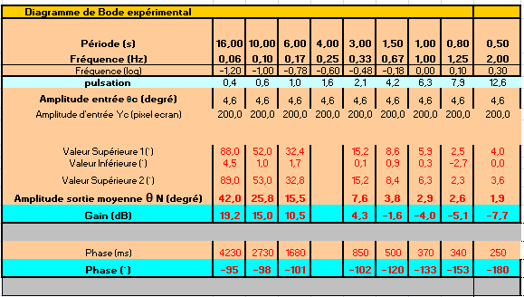

Le tracé de bode en Boucle Ouverte est le suivant avec p = 0.26 et d = 650 mm.

Procéder à l’identification de la boucle ouverte, en proposant un modèle sous forme d’une fonction de transfert en précisant les valeurs numériques caractéristiques des coefficients. Justifier.
Vous pouvez vous aider en utilisant le tableau proposé sur le tableur.

Sur cette bande de fréquences, il est possible d’observer pour le gain une pente d’environ – 20 dB par décade et pour la phase une valeur de – 100 degrés environ pour les pulsations faibles, puis des valeurs décroissantes jusqu’à environ - 180 ° pour la pulsation la plus elevée.

Une fonction de transfert du type 1er ordre (constante de temps T) avec intégration peut convenir .
La phase de -180 ° n’est alors pas atteinte , un retard s’impose .
Les coefficients sont ajustés sur le tableur et une solution avec K_{BO} = 4 , T = 0 s et Tret = 0.13 s semble convenir.
La différence entre la valeur du retard en temporel 0.19 s et celle en fréquentiel 0.13s provient des incertitudes de mesure, et aussi de la bande de fréquence limitée sur le Bode en valeur supérieure .

e^{-Tret p} * K_{BO} / p

K_{BO} = 4 T r = 0.13 s
θ_{c}
θ_{N}

Discuter des marges de stabilité. Définir la limite de stabilité et comparer avec des essais sur la nacelle.

La marge de phase est d’environ 60 °, pour une marge de gain d’environ 8 dB.
Ces valeurs sont correctes, le comportement réel de la nacelle le montre.
La limite de stabilité est obtenue pour une translation de 8 dB vers le haut de la courbe de gain, ce qui correspond à un coefficient multiplicateur du gain en BO de 2.5 environ.
Sur la nacelle, l’instabilité commence à apparaitre avec un gain proportionnel Kp video de 2200, donc un rapport de 2.2, pas identique mais pas très différent du coefficient 2.5 trouvé plus haut.
La différence peut s’expliquer par les incertitudes de mesure, mais aussi par le caractère approché du critère de stabilité utilisé (Bode en BO).

v 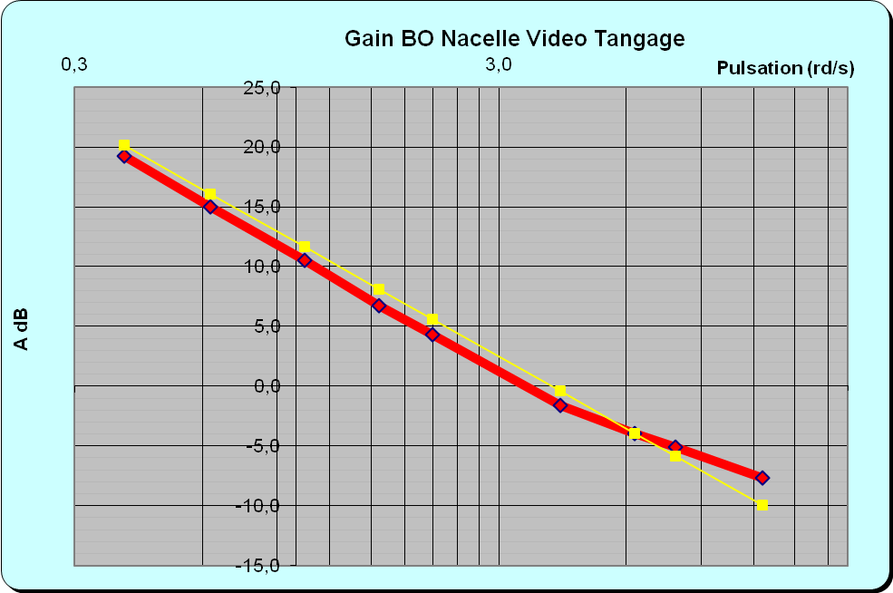

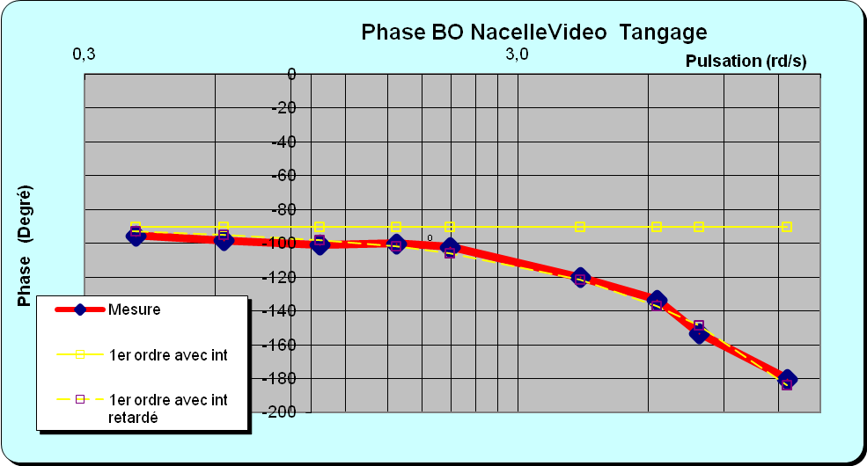

Identification de la fonction de transfert : α mes / θ_{c}

Dans les mêmes conditions que pour l’étude temporelle, régler le correcteur PID vidéo :
Kp = 1000 ; Ki = 0 ; Kd = 0

Et le PID nacelle avec : K_{pBFnac} = 800 K_{iBFnac} = 800 K_{dBFnac} = 1500

Mesurer la réponse fréquentielle Ymes de l’axe de tangage pour une amplitude d’entrée Yc de 200 pixels de perturbation sinusoïdale pour différentes périodes ou fréquences définies dans le tableau du fichier Excel joint.

Afficher la grandeur de sortie : ordonnée Ymes

Et réaliser les relevés permettant de remplir le tableau suivant pour une période de 4 s :
- amplitude de l’entrée Yc
- valeur supérieure 1, puis inférieure, puis supérieure 2 par exemple, de la courbe dont l’axe n’est pas horizontal représentant la sortie Ymes .
- retard en ms de la sortie par rapport à l’entrée Yc.

La fonction de transfert α _{mes} / θ_{c} doit correspondre à un rapport de grandeurs sans dimension.
Pour une sortie α _{mes} en degrés, la grandeur d’entrée sera θ_{c} en degrés.

Le rapport θ_{c} / Yc est defini par le gain Kc , evalué dans un TP précédent ,
Kc = p*180 / d*3.14 avec p taille d’un pixel en mm et d distance à l’écran en mm.

Un TP précédent a permis aussi d’évaluer le gain K de la camera seule , avec K = 800/68.5 pixel image / °
avec α _{mes} = Ymes / K

Vérifier les valeurs de Kc et K sur le fichier excel.

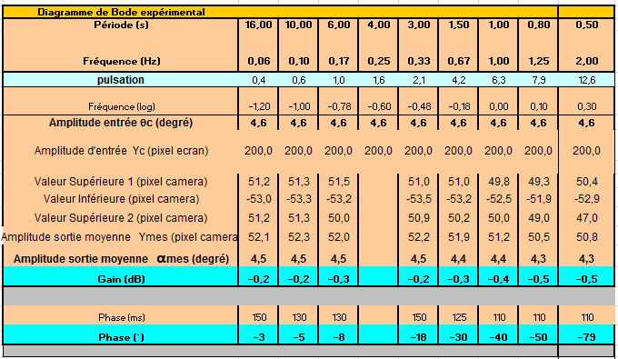

Procéder à l’identification de la fonction α mes / θ_{c} , en proposant un modèle sous forme d’une fonction de transfert en précisant les valeurs numériques caractéristiques des coefficients. Justifier.
Vous pouvez vous aider en utilisant le tableau proposé sur le tableur.

Sur cette bande de fréquences, il est possible d’observer pour le gain des valeurs d’environ 0 dB, soit un gain de 1, pour l’ensemble des pulsations et pour la phase, une valeur proche de 0 degrés environ pour les pulsations faibles, puis des valeurs décroissantes jusqu’à environ -80 ° pour la pulsation la plus élevée.

Une fonction de transfert du type retard pur peut convenir.
Les coefficients sont ajustés sur le tableur et une solution avec T’r = 0.11 s semble convenir.

θ_{c}
α mes / θ_{c} = e^{-T’r p}

T’r = 0.11 s
α mes

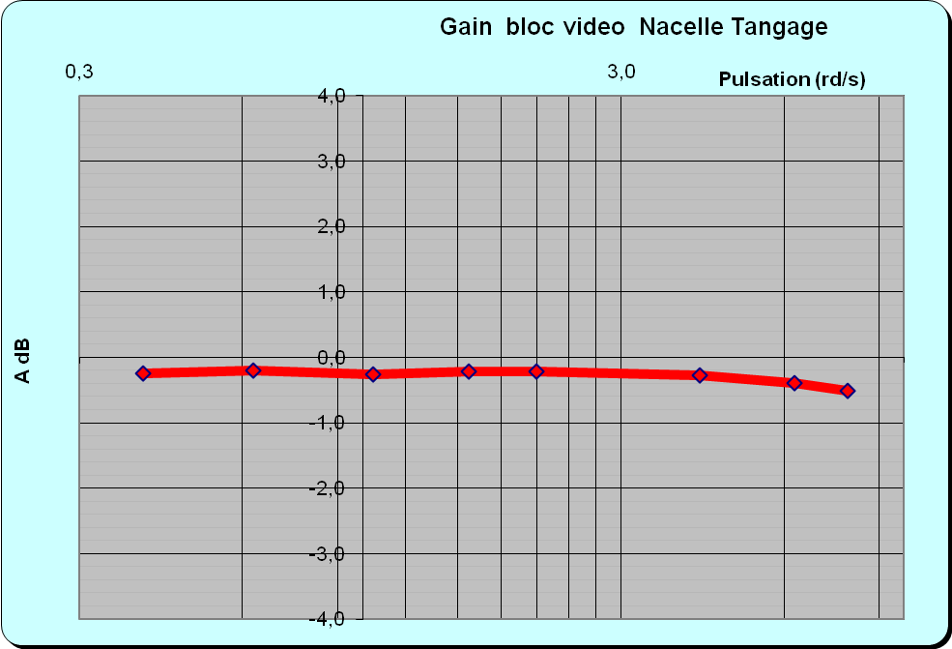

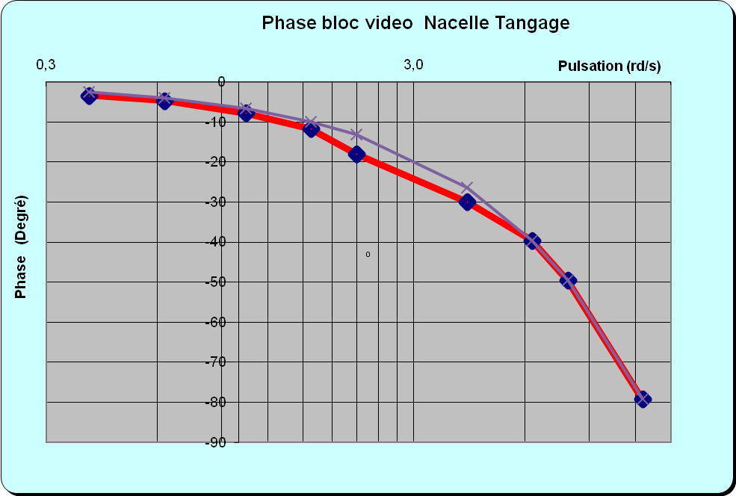

La boucle ouverte peut alors être modélisée de la façon suivante :

Les valeurs retenues sont celle de l’étude fréquentielle, probablement plus précise car entre autres issues d’un ensemble de mesures.

θ_{N}
e^{-T’r p}
T’r = 0.11 s
Camera, traitement image et adaptateur
Kc

Ecran camera
e^{-T’’r p} * K_{BO} / p
K_{BO} = 4 T‘‘r = 0.02s
PID Vidéo,Nacelle, centrale inertielle et chaines de retour
α mes
Y_{c}
θ_{c}

Le retard de T’r = 0.11 s pourrait s’expliquer qualitativement par le temps de traitement de l’image, incluant probablement d’autres causes, dont la rémanence de l'écran, les performances de la carte graphique,… .

Compléments concernant la modélisation :

En mode VIDEO + GYRO Evolué le modèle proposé est le suivant.
On notera en particulier la boucle supplémentaire permettant de comparer Ɛ_{θ} et θ_{N} avec attention aux signes
θ_{cons} = - Ɛ_{θ} + θ_{N}

α_{cons}= 0
(°)
Ɛ
(°)
+
-
θ_{cons}
(°)
α_{mes}
(°)
Yc (pixel-écran)

θ_{N}
(°)
-
+
α
(°)

+
-
1/K

Y
(pixel-image)
CAMERA
K
Géométrie écran/caméra Kc
Ɛ_{θ} (°)

K_{p}
Traitement image
FTBF nac : Nacelle et
centrale inertielle
Y_{mes}
(pixel-image )
θc(°)

VIDEO + GYRO Evolué
(°)

On note FTBF nac, la fonction de transfert en Boucle Fermée de la Nacelle et de sa centrale inertielle.

Dans les conditions évoquées dans le TP , on a en particulier choisi pour le PID nacelle les valeurs :
K_{pBFnac} = 800 K_{iBFnac} = 800 K_{dBFnac} = 1500.

Et l’identification de la nacelle et sa centrale inertielle en boucle fermée à l’aide du viewer correspondant donne avec K_{pBFnac} = 800 K_{iBFnac} = 800 K_{dBFnac} = 1500 :
.
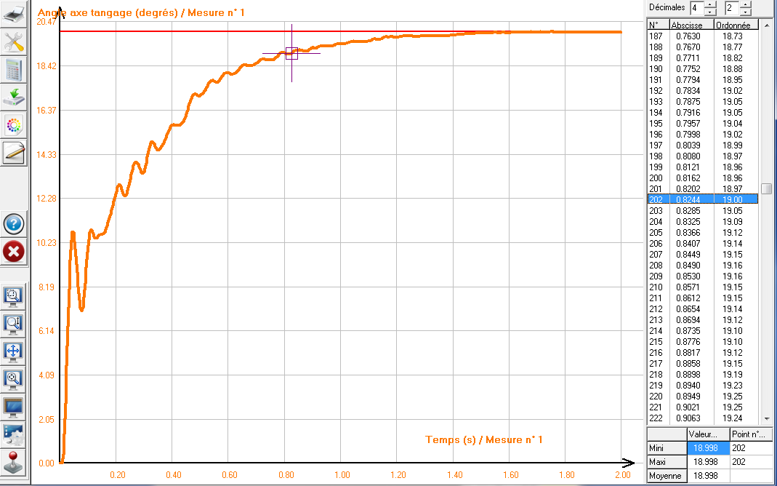

En première approche une identification en 1er ordre donne pour un échelon de 20°
3T = 0.84s soit T = 0.28s environ.

Soit FTBF nac = K_{BFnac} / (1+ T p) avec K_{BFnac} = 1 et T = 0.28 s

Un calcul permet d’écrire θ_{N} / Ɛ_{θ} = - K_{BFnac} / 1+ T p - K_{BFnac}
(avec l’écart Ɛ_{θ} négatif lorsque l’angle θ_{N} de tangage est positif)

Soit ici θ_{N} / Ɛ_{θ} = - 1 / T p = - 3.6 / p

Remarque : une identification en 2nd ordre ou ordre supérieur donne un résultat différent, mais avec un intégrateur dans la fonction θ_{N} / Ɛ_{θ} .

Soit un intégrateur en amont de la perturbation si K_{BFnac} = 1 d’où un écart de la cahine vidéo Ɛ _{infini} nul.

Après calcul, l’écart statique de la chaine video est :
Ɛ _{infini} = - α_{mes infini} = θc (1 - K_{BFnac}) / (1- K_{BFnac} (1- K _{p(video)} ))

L’écart statique en reconnaissance d’image Ɛ _{infini} ne dépend pas de l’ordre de la FTBF de la nacelle et centrale inertielle.

Il est nul si K_{BFnac} = 1, cela est obtenu en installant un correcteur intégral pour piloter la nacelle (voir les courbes plus loin).

Dans ces conditions, l’écart statique en reconnaissance d’image Ɛ_{infini} est nul, en correction video proportionnelle uniquement et ce quelque soit le gain K _{p} du correcteur vidéo .

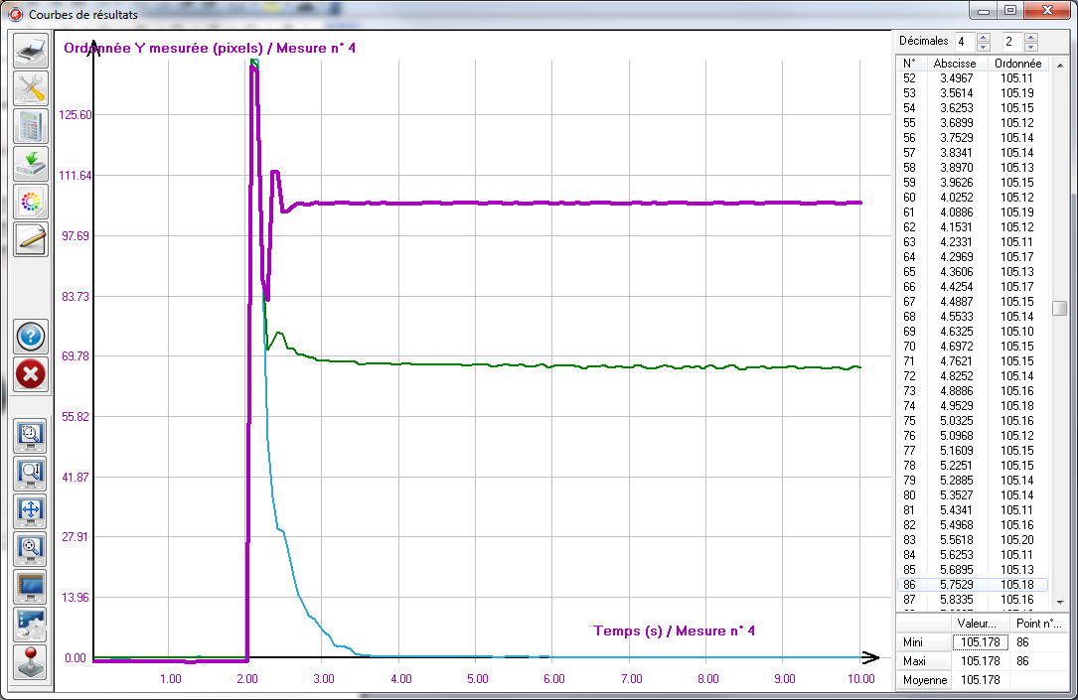

Y mesurée (ou Y_{mes}) pour un echelon Yc = 400 pixels pour différents modes VIDEO + GYRO Evolué (bleu), VIDEO + GYRO Sans référence (vert) et VIDEO (violet), lancés à partir de t = 2 s
avec K_{pBFnac} = 800 K_{iBFnac} = 800 K_{dBFnac} = 1500

α_{cons}= 0
(°)
Ɛ
(°)
+
-
α_{mes}
(°)
Yc (pixel-écran)

θ_{N}
(°)
-
+
α
(°)
1/K

Y
(pixel-image)
CAMERA
K
Géométrie écran/caméra Kc
K_{p}
Traitement image
θ_{N} / Ɛ_{θ} = - 1 / T p
Y_{mes}
(pixel-image )
θc(°)

VIDEO + GYRO Evolué
-Ɛ_{θ} = θ_{cons}

Cette analyse rejoint les résultats précédemment mis en évidence dans le TP, en particulier l’intégration dans la chaine directe.

Le schéma bloc pourrait encore se simplifier avec les résultats du TP, la boucle de retour ne comportant qu’un retard et la chaine directe étant représentée par un intégrateur retardé.

α_{cons}= 0
(°)
Ɛ
(°)
+
-
α_{mes}
(°)
Yc (pixel-écran)

θ_{N}
(°)
-
+
α
(°)
Géométrie écran/caméra Kc
K_{p}
e^{-T’r p}
- e^{-T’’r p} / T p
θc(°)

VIDEO + GYRO Evolué
-Ɛ_{θ} = θ_{cons}

